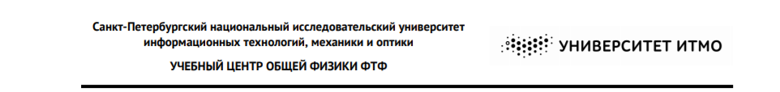

**Группа P3114 К работе допущен**

**Студент Голованова Д. В. Работа выполнена**

**Преподаватель Сорокина Е. К. Отчёт принят**

**Рабочий протокол и отчёт по**

**Лабораторной работе №1.07V**

**Маятник Максвелла**

1. Дата взятия замеров: 02.12.2020 (22:10-22:45)
2. Цель работы

1. Изучение динамики плоского движения твердого тела на примере маятника Максвелла

2. Проверка выполнения закона сохранения энергии маятника с учетом потерь на отражение и трение

3. Определение центрального осевого момента инерции маятника Максвелла

1. Задачи решаемые во время работы

Найти экспериментальное значение момента инерции маятника и сравнить его с теоретическим значением

Построить график зависимости кинетической и полной энергии маятника от высоты нахождения маятника.

1. Объект исследования

Маятник Максвелла

1. Метод экспериментального исследования

Прямые и косвенные измерения

1. Рабочие формулы и исходные данные

  

 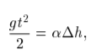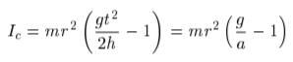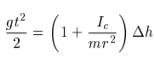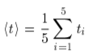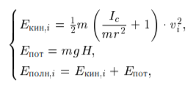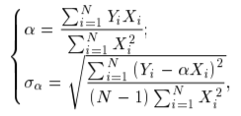

 

1. Измерительные приборы

|  |  |  |  |  |
| --- | --- | --- | --- | --- |
| Наименование | Предел измерений | Цена  деления | Класс  точности | ∆ |
| Вертикальная линейка | 100 см | 0,5 см | - | 0,25 см |
| Цифровой счетчик | 10 с | 0,1 мс | - | 0,05 мс |

1. Схема установки (перечень схем, которые составляют приложение 1)

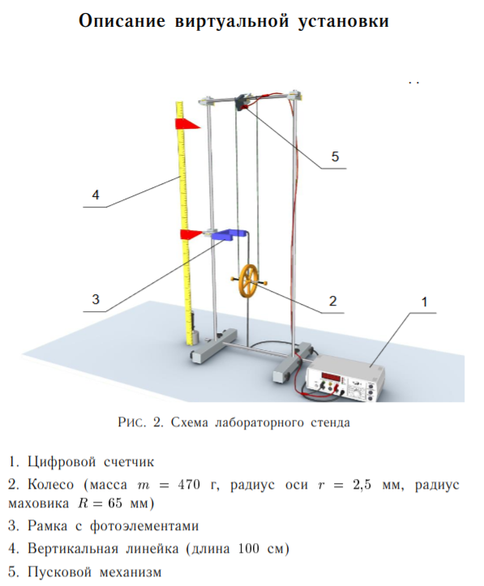

1. Результаты прямых измерений и их обработки

Таблица 1

|  |  |  |  |  |  |  |  |
| --- | --- | --- | --- | --- | --- | --- | --- |
| h0 = 10 см | hi | | | | | | |
| 20 см | 30 см | 40 см | 50 см | 60 см | 70 см | 80 см |
| t1 | 2615,6 | 3714,1 | 4557,1 | 5265,8 | 5888 | 6456,5 | 6976,9 |
| t2 | 2614,1 | 3715,5 | 4563,4 | 5272,2 | 5894,5 | 6459 | 6973,7 |
| t3 | 2612,7 | 3719 | 4556 | 5270,8 | 5895,3 | 6457,9 | 6972,7 |
| t4 | 2614,5 | 3712,6 | 4554,6 | 5271,1 | 5888 | 6460,6 | 6983,4 |
| t5 | 2616,5 | 3715,7 | 4554,8 | 5265,9 | 5894,5 | 6463,2 | 6978,9 |
| tср | 2614,68 | 3715,38 | 4557,18 | 5269,16 | 5892,06 | 6459,44 | 6977,12 |
| ∆h | 0,1 | 0,2 | 0,3 | 0,4 | 0,5 | 0,6 | 0,7 |
| $$\frac{1}{2}g{〈t〉}^{2}$$ | 33,567468 | 67,77788 | 101,9703 | 136,3215 | 170,4574 | 204,8666 | 239,0198 |

m = 470 г, ∆m = 10 г, r = 2,5 мм, ∆r = 0,1 мм

Таблица 2

|  |  |  |  |  |  |  |  |
| --- | --- | --- | --- | --- | --- | --- | --- |
| h0 = 10 см | hi | | | | | | |
| 20 см | 30 см | 40 см | 50 см | 60 см | 70 см | 80 см |
| t1 | 52,8 | 37,3 | 30,4 | 26,3 | 23,7 | 21,5 | 20 |
| t2 | 81,2 | 44,2 | 33,9 | 28,5 | 24,9 | 22,4 | 20,8 |
| t3 | 81,5 | 44,5 | 33,9 | 28,6 | 25,2 | 22,8 | 20,9 |
| v1 | 0,09469697 | 0,134048 | 0,164474 | 0,190114 | 0,21097 | 0,232558 | 0,25 |
| v2 | 0,06157635 | 0,113122 | 0,147493 | 0,175439 | 0,200803 | 0,223214 | 0,240385 |
| v3 | 0,06134969 | 0,11236 | 0,147493 | 0,174825 | 0,198413 | 0,219298 | 0,239234 |

1. Расчет результатов косвенных измерений (таблицы, примеры расчетов)

|  |  |  |  |  |  |  |  |
| --- | --- | --- | --- | --- | --- | --- | --- |
| h0 = 10 см | hi | | | | | | |
| 20 см | 30 см | 40 см | 50 см | 60 см | 70 см | 80 см |
| Eкин1 | 1,131656 | 2,26759 | 3,413775 | 4,561111 | 5,616754 | 6,82504 | 7,887187 |
| Eкин2 | 0,478487 | 1,61487 | 2,745255 | 3,884118 | 5,088425 | 6,287617 | 7,292147 |
| Eкин3 | 0,474971 | 1,59317 | 2,745255 | 3,857004 | 4,967994 | 6,068934 | 7,222533 |
| Eпот | 3,27006 | 2,90672 | 2,54338 | 2,18004 | 1,8167 | 1,45336 | 1,09002 |
| Eполн1 | 4,401716 | 5,17431 | 5,957155 | 6,741151 | 7,433454 | 8,2784 | 8,977207 |
| Eполн2 | 3,748547 | 4,52159 | 5,288635 | 6,064158 | 6,905125 | 7,740977 | 8,382167 |
| Eполн3 | 3,745031 | 4,49989 | 5,288635 | 6,037044 | 6,784694 | 7,522294 | 8,312553 |

α= 341,1; σα = 0,298 Ic = 0,000786 ≈ 0,00079 кг*м2

1. Расчет погрешностей измерений (для прямых и косвенных измерений)

∆α = 2 * σα = 0,298 * 2 = 0,596 ≈ 0,6 εα = 0,174745 ≈ 0,17%

∆ Ic = 0,000044292 ≈ 4*10-5 кг*м2 εIc = 5,632234 ≈ 6%

1. Графики (перечень графиков, которые составляют приложение 2)
2. Окончательные результаты

α = (341,1 ± 0,6); εα = 0,17 %; αвер = 0,95.

Ic = (7,9*10-4 ± 4*10-5) кг*м2; εIc = 6%; αвер = 0,95.

Iтеор =m*R2 = 0,37*0,0652/2 = 7,82*10-4 кг*м2

1. Выводы и анализ проделанной работы

Теоретическое значение момента инерции маятника 7,82*10-4 кг*м2 входит в доверительный интервал (7,9*10-4 ± 4*10-5) кг*м2, полученный экспериментальным путём.

Из графиков зависимости полной и кинетической энергии от высоты маятника следует, что полная и кинетическая энергии прямо пропорциональны высоте подъёма маятника.

В лабораторной работе неверно указан тип диска.